コスプレ写真の無断転載対策ツール
core-rights（業務。許可範囲、同封文書、権利の記載、告知の文例）
第1版（案） 2026-09-29 · 石川宗
株式会社流山ソフトウェア開発（NRSD）
© 2026 株式会社流山ソフトウェア開発（NRSD）担当開発者 石川宗 本書の著作権は、株式会社流山ソフトウェア開発（NRSD）に帰属します。本書が参照する第三者の規格、ソフトウェア、法令の解説等の権利は、各権利者に帰属します。
目次
受ける節
依存
クラス図
橋（このブロックが所有する操作）
算法（trait の後ろ）
データ設計（このブロックが形を持つもの。端末の記録ではなく出力）

受ける節
- 第2章 2.2 告知コードを掲げる場所の上限
- 第3章 3.3 権利表示の言語、3.6 ファイルの権利の記載
- 第5章 2.1 選択肢、2.3 画像との紐付け、2.4 販売後の変更、3.1 構成、3.2 共通部の骨子、3.4 書き換えの検出、3.6 機械が読める許可範囲（ODRL）、3.8 国と言語の符号、5 国、6.1 文例の段
- 役割と外部の部品：第11章 7.1

依存
- 下：core-common（Text::text、NoticeCode、WorkId）、core-store（Chain::sign_embedded：訂正版の署名）、core-hash（同封文書の SHA-256）、core-ref（文言 texts/、文例、投稿先の表、pinned の版）。
- 設定に依存しない：同封する国・言語は呼ぶ側（core-sign・app-client）が設定から読んで渡す。
- 訂正版：影響する作品の列挙は app-client（core-sign の作品データと core-ref の corrections_since から）、生成は本ブロック、署名は core-store の sign_embedded（RecordSigner は core-identity）。

クラス図
- PermittedScope
  - +Base base P1 | P2
  - +[Addon] addons A1 A2 A3
  - +short() String P2+A1+A2
  - +always_included() [Condition]
  - +sns_default() PermittedScope SNS 用の既定「P1 相当：閲覧のみ、転載禁止」（第5章 2.1、第3章 8.2）
- Enclosure
  - +[EnclosureFile] files 00_RIGHTS_README.txt、00_RIGHTS_<国>.txt、00_RIGHTS.json
  - +[(String, Hash)] hashes
- EnclosureBuilder
  - +build(scope, countries: [Country], holder: Holder, batch_id: Uuid, work_ids: [WorkId], ref_pinned: RefBundle) Enclosure
  - +regenerate(work: WorkData) Enclosure
  - +errata(work_ids, correction: Correction) (ErrataFile, Jws)
- Holder
  - +String handle
  - +NoticeCode notice_code
  - +[Url] accounts
  - +Option<Party> grantor 承認を受けた者の出力
  - +Option<Party> co_rights_holder
- Odrl（module）
  - +offer(scope, batch_id, holder, work_ids) JsonLd 第5章 3.6 の対応
- EnclosureVerifier
  - +verify(folder: Path, manifest_hashes: [(String, Hash)]) VerifyReport 一致・不一致・無い・余分、ERRATA の正当性
- Deed（module）
  - +deed(scope, lang) DeedTable できる・条件・できない
- RightsText（module）
  - +rights_fields(stream, scope, lang, holder, title) RightsFields XMP・EXIF・cawg.metadata・cawg.training-mining の値
  - +notice_texts(level, lang, handle, code, platform, profile_limit: Option<u32>, registration: Option) String 短・中・長（第5章 6.1）。上限は platforms の列を呼ぶ側が渡す（第2章 2.2）
  - +license_short(scope) String
- ViolationRules（trait）
  - +violations(scope, facts: RepostFacts) [ViolationCandidate]
- RepostFacts
  - +bool paid
  - +bool public
  - +bool c2pa_missing
  - +bool pixels_identical_to_delivery
  - +PlatformC2paSurvival survival
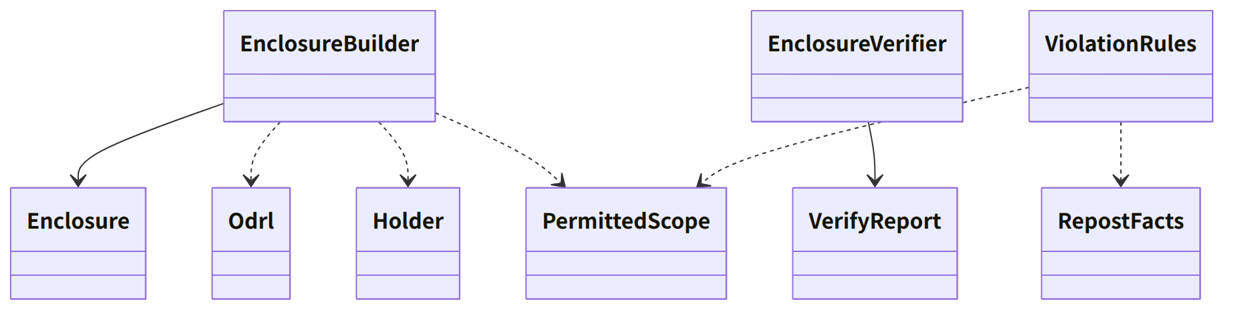
図：クラスの関係（クラス図）

橋（このブロックが所有する操作）
番号 | 操作（上の図） | 使う側 | 由来
B-120 | PermittedScope | work・sign・case・app-client | 第5章 2.1
B-121 | EnclosureBuilder::build | sign | 第5章 3、4、3.1
B-122 | EnclosureVerifier::verify | sign・app-client | 第5章 3.4
B-123 | RightsText::notice_texts（投稿先の上限は表の列から） | app-client | 第5章 6
B-124 | RightsText::rights_fields | sign | 第3章 3.3、3.6
B-125 | Deed::deed | app-client・P-6（同じ表） | 第5章 3.1
B-126 | EnclosureBuilder::regenerate、errata | app-client | 第5章 2.4、4
B-127 | RightsText::license_short | work | 第5章 2.1
B-128 | ViolationRules::violations | case | 第5章 2.3

算法（trait の後ろ）
trait | 実装 | 切り替え | 由来
ViolationRules | 第5章 2.3 の候補の規則（許可範囲外の公開、商用の利用、照合データの除去の条件） | 固定 | 第5章 2.3

データ設計（このブロックが形を持つもの。端末の記録ではなく出力）
出力 | 形 | 欄 | 由来
00_RIGHTS_README.txt | TXT（UTF-8、BOM なし、CRLF）。日・中・英 | 第5章 3.2 の10項目 | 第5章 3.1、3.2
00_RIGHTS_<国>.txt | TXT | 国別部（文言は参照情報 texts/。P-7） | 第5章 3.1、3.3
00_RIGHTS.json | ODRL 2.2 JSON-LD（Offer） | 第5章 3.6 の表と例。uid・assigner・target の URI は https://c2pa4cosplayer.nrsd.jp/id/… | 第5章 3.6
00_RIGHTS_ERRATA.txt＋.sig | TXT、JWS detached | 先頭に元と訂正版の SHA-256、差分、署名 | 第5章 2.4、3.4
RightsFields（XMP・EXIF の値） | core-image の型 | 第3章 3.6 の表の欄 | 第3章 3.6

- 許可範囲の記録先は作品データ rights（core-sign の頁）とマニフェスト jp.nrsd.rights・cawg.metadata・cawg.training-mining（第3章 3.1）。
- 同封文書の本文は参照情報の texts/common.<言語>.md・texts/country.<国>.<言語>.md（第5章 4）の差し込み {handle}・{account}・{scope}・{url} を埋めて作る（規則は第4章 3.1 と同じ。core-work の差し込みの規則を本ブロックは使わず、同じ規則を core-common の Text 側に置く）。

